Домашнее задание по сольфеджио для 2 класса 15.09 и 18.09
- Сыграйте тон`а и полутон`а на клавиатуре (бумажной или на фортепиано)
Полутон – самое близкое расстояние две соседние клавиши.
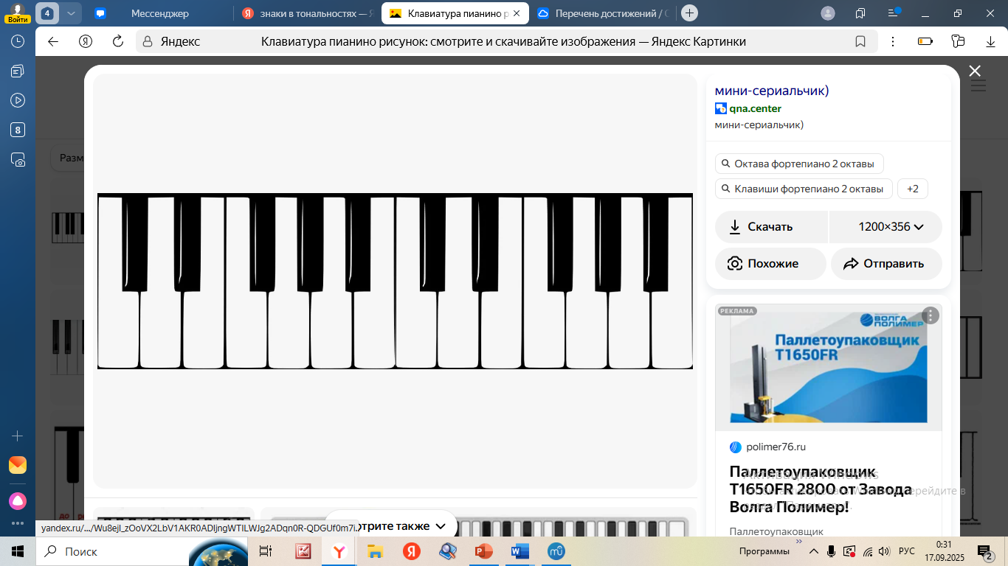
полутон
полутон
полутон
полутон
полутон
полутон
полутон
Тон – два полутона
тон
тон
полутон
полутон
полутон
полутон
тон
полутон
полутон
тон
тон
полутон
полутон
полутон
полутон

- Знать наизусть термины:
Тон – два полутона
Полутон – самое близкое расстояние две соседние клавиши.
Транспонирование – перенос мелодии на другую высоту
Тональность – высота лада
Строение мажорной гаммы – два тона, полутон, три тона, полутон
полутон
полутон
тон
тон
тон
тон
тон

- Играть на клавиатуре мелодию «Осень» в разных тональностях.
Петь с названием нот в разных тональностей
и номерами ступеней (I-III-II-IV-III-V, V-III-IV-II-I)
До мажор
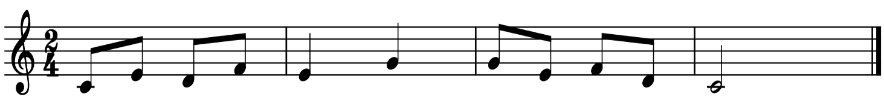
Соль мажор
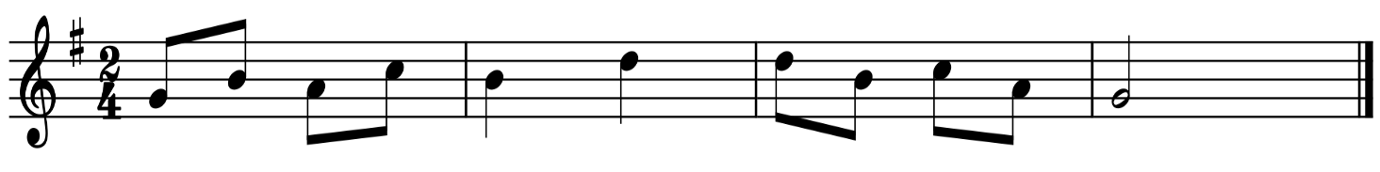
Ре мажор
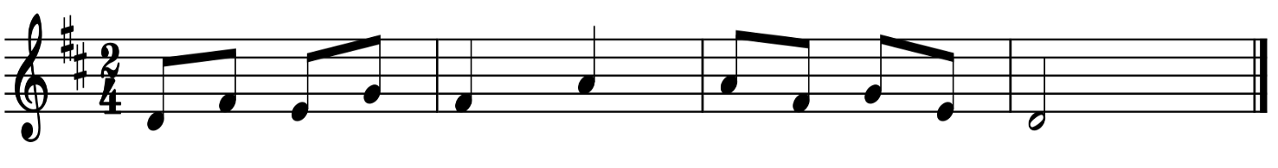
Фа мажор
